ｔ検定 事後の検定力分析 札幌学院大学大学院臨床心理学研究科「心理学研究法特論」 2016 葛西

検定力分析ソフト G*Powerによる実施例 すでに結果が得られている場合の効果量と検定力を事後に算出する。
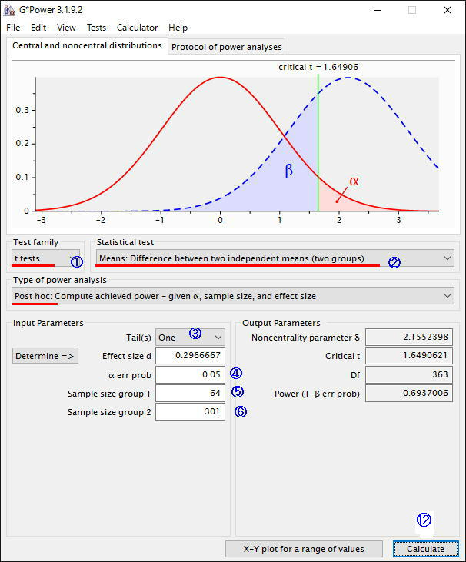
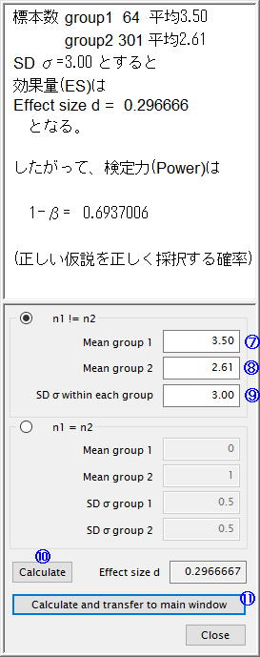
①t test を選ぶ。
②Means: Difference between
two independent means (two group) を選ぶ。
(二つの独立したグループ:繰り返しのないt検定用)
Type of power analysisは
Post hoc (事後)を選ぶ。

③ Tail: one (片側検定)
Effect size dは右側のパネルから計算して入力する。
0.2966667

④α err prob
有意水準 0.05 (5%)
⑤標本数 group1 = 64
⑥標本数 group2 = 301

⑫[Calculate]を押して検定力
Power (1-β err prob)を
計算させると…
0.6937006 となる。

※効果量算出用の右側パネル
n1!=n2 は
2グループの標本数が違う場合
⑦⑧それぞれの平均値を入れる。

⑨SD σ within each group
(各々のグループの標準偏差の平均値を入れるが、概数として3.0)

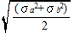
⑩[Calculate]を押して
Effect size d (効果量)を計算
→ 0.2966667 ⑪

